«УТВЕРЖДАЮ»
Директор МКУК «Красноборский центр досуга и народного творчества»
__________________Е.В.Байкова

Положение о спортивных соревнованиях
Фестиваль бега в Красном Бору

1. Общие положения
Спортивные соревнования «Фестиваль бега в Красном Бору» (далее - Соревнования), проводятся согласно плану мероприятий МКУК «Красноборский центр досуга и народного творчества» (молодежная политика).
Задачи Соревнований:
- приобщение жителей поселка к активному и здоровому образу жизни.

2. Время и место проведения
Соревнования проводятся 19 августа 2023 года, сбор и регистрация участников в 12.00 на спортивной площадке на ул. Парковая.
12.20 – Торжественное открытие.
12.40 – Старты на детские дистанции.
13.00 – Взрослый старт на 2 км.
Дата проведения Соревнований может быть изменена в случае неблагоприятных погодных условий (сильный дождь, ветер) на момент проведения Соревнований.

3. Категории и дистанции.
- Возраст до 6 лет включительно – дистанция 300 м на (2 круга на стадионе);
- Возраст 7 – 13 лет включительно – дистанция 600 м (4 круга на стадионе);
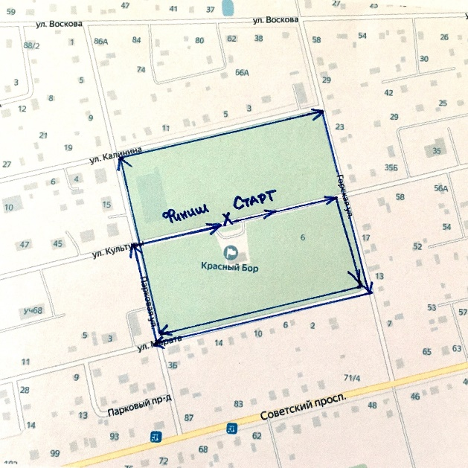
- Возраст от 14 лет включительно – дистанция 2 км по территории поселка (см карту). Старт на улице Культуры (администрация) до ул.Горской, далее по ул.Горская до ул.Марата, далее по ул.Марата до ул. Парковой, далее по ул.Парковой до ул.Калинина, далее по ул. Калинина до ул.Горской, далее по ул.Горской до ул.Марата, далее по ул.Марата до ул.Парковой, далее по ул.Парковой до ул. Культуры, далее по ул.Культуры до Финиша (администрация).

В каждой возрастной категории определяются три победителя (1, 2 и 3 место) среди женщин (девочек) и среди мужчин (мальчиков).
Все участники Соревнований награждаются памятными медалями сразу после забега, а победители - призами и дипломами в Торжественной части празднования Дня поселка 19 августа в 15.00 часов, на площади у администрации.

4. Организаторы и финансирование
- Администрация Красноборского городского поселения Тосненского района Ленинградской области (далее – администрация);
- МКУК «Красноборский центр досуга и народного творчества».
Финансирование из бюджета Красноборского городского поселения Тосненского района Ленинградской области на 2023 год.

5. Участие в Соревнованиях и ответственность
Участие в Соревнованиях бесплатное и добровольное. Максимальное количество участников Фестиваля – 70. К участию в Соревнованиях допускаются все желающие не зависимо от возраста.
Каждый совершеннолетний участник сам несет ответственность за свою жизнь, здоровье и безопасность. За жизнь и здоровье участников до 18 лет несут ответственность законные представители (родители), которые их допустили до участия в Соревнованиях.
Во время мероприятия участникам запрещено находиться в состоянии алкогольного опьянения.
Во время мероприятия запрещено:
- находится в состоянии алкогольного или наркотического опьянения;
- проводить различные рекламные и политические акции, раздавать и продавать продукцию рекламно-сувенирного, политического и религиозного характера.
Организаторы не несут ответственность за жизнь, здоровье и имущество участников, не выплачивают никаких компенсаций в связи с возможным вредом для здоровья, который может быть получен участниками во время Соревнований. Незнание участниками данного пункта положения не освобождает их от полной ответственности за свое здоровье, жизнь и личное имущество.

